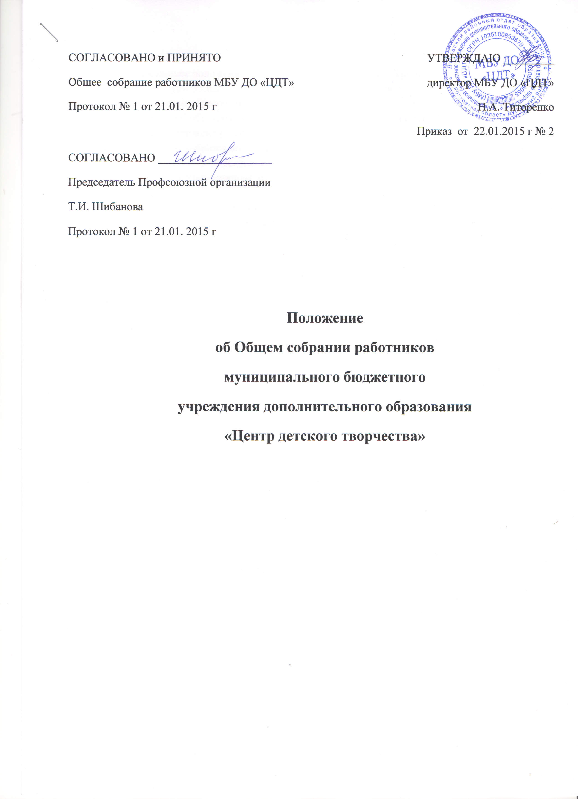

1. Общие положения
1.1. Настоящее положение разработано в соответствии с Законом РФ «Об
образовании» (ст. 35,п.2), Типовым положением об образовательном учреждении
дополнительного образования детей, Уставом муниципального бюджетного учреждения дополнительного образования «Центр детского творчества» (п.5.7.).
1.2. Общее собрание работников Муниципального бюджетного учреждении дополнительного образования «Центр детского творчества» (далее по тексту - Общее собрание работников Учреждения) создается в целях выполнения принципа самоуправления Учреждением, расширения коллегиальных и демократических форм управления.
1.3. Основной задачей Общее собрание работников Учреждения является коллегиальное решение важных вопросов трудового коллектива и жизнедеятельности Муниципального бюджетного учреждения дополнительного образования «Центр детского творчества» (далее по тексту - Учреждение) в целом.
1.4. Общее собрание работников Учреждения является постоянно действующим совещательным органом демократической системы управления и осуществляет свои функции и права в условиях широкой гласности.
1.5. Общее собрание работников Учреждения осуществляет полномочия трудового коллектива Учреждения. Трудовой коллектив Учреждения составляют все работники.
1.6. Общее собрание работников Учреждения представляет и защищает интересы всех работников Учреждения.
1.7. В своей деятельности Общее собрание работников Учреждения
руководствуется законодательством РФ, распоряжениями и приказами Управления образованием всех уровней, решениями профессиональных профсоюзных объединений, Уставом Учреждения, нормативными документами, регламентирующими деятельность Учреждения.
1.8. Общее собрание работников Учреждения собирается по мере необходимости, но не реже одного раз в год.
1.9. О Общем собрании работников Учреждения информируются все члены трудового коллектива Учреждения.
1.10. Данное Положение «Общее собрание работников Учреждения» принимается Общим собранием работников Учреждения, согласовывается с Председателем первичной профсоюзной организацией и утверждается директором Учреждения.
2. Организация работы Общее Собрание работников Учреждения
2.1. Для проведения заседаний Общее собрание работников Учреждения сроком на один учебный год избирает из своих членов председателя и секретаря, ведущего протокол Собрания. Председатель Собрания трудового коллектива Учреждения и секретарь избираются открытым голосованием членов трудового коллектива, присутствующих на Собрании.
2.2. Общее собрание работников Учреждения считается правомочным, если на нем присутствует более половины членов трудового коллектива Учреждения. Решение Общего собрания работников Учреждения об объявлении забастовки считается правомочным, если на нем присутствовало не менее двух третей от общего числа работников.
2.3. По обсуждаемым вопросам ведется протокол, который подписывается председателем Общего собрания работников Учреждения. Содержание протокола доводится до сведения всех членов трудового коллектива Учреждения.
2.4. Председатель Общего собрания работников Учреждения :
- организует деятельность Общего собрания работников Учреждения;
- информирует членов трудового коллектива Учреждения о предстоящем заседании не менее чем за 15 дней до его проведения;
- организует подготовку и проведение Общего собрания работников Учреждения (совместно с педагогическим коллективом и администрацией Учреждения);
- определяет повестку дня (совместно с администрацией Учреждения);
- контролирует выполнение решений.
2.5. Общее собрание работников Учреждения вправе принимать решения, если в его работе участвует более половины работников, для которых Учреждение является основным местом работы. Решения Общего собрания работников Учреждения принимаются простым большинством голосов присутствующих на собрании работников.
2.6. Процедура голосования определяется Общим собранием работников Учреждения.
2.7. При равенстве голосов - голос председателя Общего собрания работников Учреждения является решающим.
2.8. Решения Общего собрания работников Учреждения носят рекомендательный характер. В случае необходимости придания решению Общего собрания работников Учреждения обязательной силы на его основе издаются приказы по Учреждению.
2.9. Директор Учреждения обязан предоставить работникам или представителям работников необходимое помещение для проведения Общего собрания работников Учреждения по выдвижению требований и не вправе препятствовать его проведению.
2.10. Внеочередной созыв Общего собрания работников Учреждения может произойти по требованию директора Учреждения или по заявлению 1/3 членов собрания, поданному в письменном виде директору Учреждения.
2.11. Каждый участник Общего собрания работников Учреждения имеет право:
- потребовать обсуждения Общего собрания работников Учреждения любого вопроса, касающегося деятельности Учреждения, если его предложение поддержит не менее 1/3 членов Общего собрания работников Учреждения;
- при несогласии с решением Общего собрания работников Учреждения высказывать свое мотивированное мнение, которое должно быть занесено в протокол проведения Общего собрания работников Учреждения.
3. Компетенции Общего собрания работников Учреждения:
3.1. К исключительной компетенции Общего собрания работников Учреждения относится:
• принятие решения о необходимости заключения коллективного договора между директором Учреждения и работниками Учреждения в соответствии с Трудовым кодексом РФ;
• разработка и принятие Правил внутреннего трудового распорядка Учреждения для внесения их на утверждение директором Учреждения;
• принятие режима работы Учреждения;
• принятие локальных правовых актов Учреждения по вопросам оплаты труда работников (Положения об оплате труда, о распределении стимулирующего фонда);
• рассмотрение проектов и принятие локальных актов Учреждения для внесения их на утверждение, в соответствии с установленной компетенцией;
• выдвижение коллективных требований работников Учреждения и избрание полномочных представителей для участия в разрешении коллективного трудового спора;
• выдвижение работников в состав Совета Учреждения;
• создание постоянных или временных комиссий по различным направлениям работы, определение их полномочий;
• избирает представителей из числа работников Учреждения в комиссию по трудовым спорам;
• утверждение решения об объявлении забастовки, о выборах органа, возглавляющего забастовку по предложению представительного органа работников - первичной профсоюзной организации, ранее уполномоченной работниками на разрешение коллективного трудового спора;
• рассмотрение иных вопросов жизнедеятельности Учреждения.
4. Делопроизводство при проведении Общего собрания работников Учреждения
4.1. Заседания Общего собрания работников Учреждения оформляются протоколом, который ведет секретарь Собрания.
4.2. Протоколы подписываются председателем и секретарем Общего собрания работников Учреждения.
4.3. Нумерация ведется от начала учебного года.
4.4. Протоколы Общего собрания работников Учреждения нумеруется постранично, прошиваются, скрепляется печатью Учреждения и подписывается директором Учреждения.
4.5. Протоколы Общего собрания работников Учреждения хранятся в делах Учреждения.
4.6. Все решения Общего собрания работников Учреждения своевременно доводятся до сведения всех работников Учреждения.
5. Заключительные положения
5.1. Данное Положение является постоянно действующим.
5.2. Рассматривает и принимает Положение Общее собрание работников Учреждения для внесения его на утверждение.
5.3. Положение вступает в действие со дня его утверждения приказом директора Учреждения.

